聚合页案例-服装行业

一、背景说明
一证券公司为企业内部员工进行直播课程培训后，出现员工想复看直播回放的情况，但直播场次较多，场次顺序较乱，员工寻找回放的过程相对较麻烦。因此，该公司使用了聚合页将所有直播回放分门别类的整理在一起，以供员工更好地寻找回放，观看直播。

二、效果展示

pc端效果
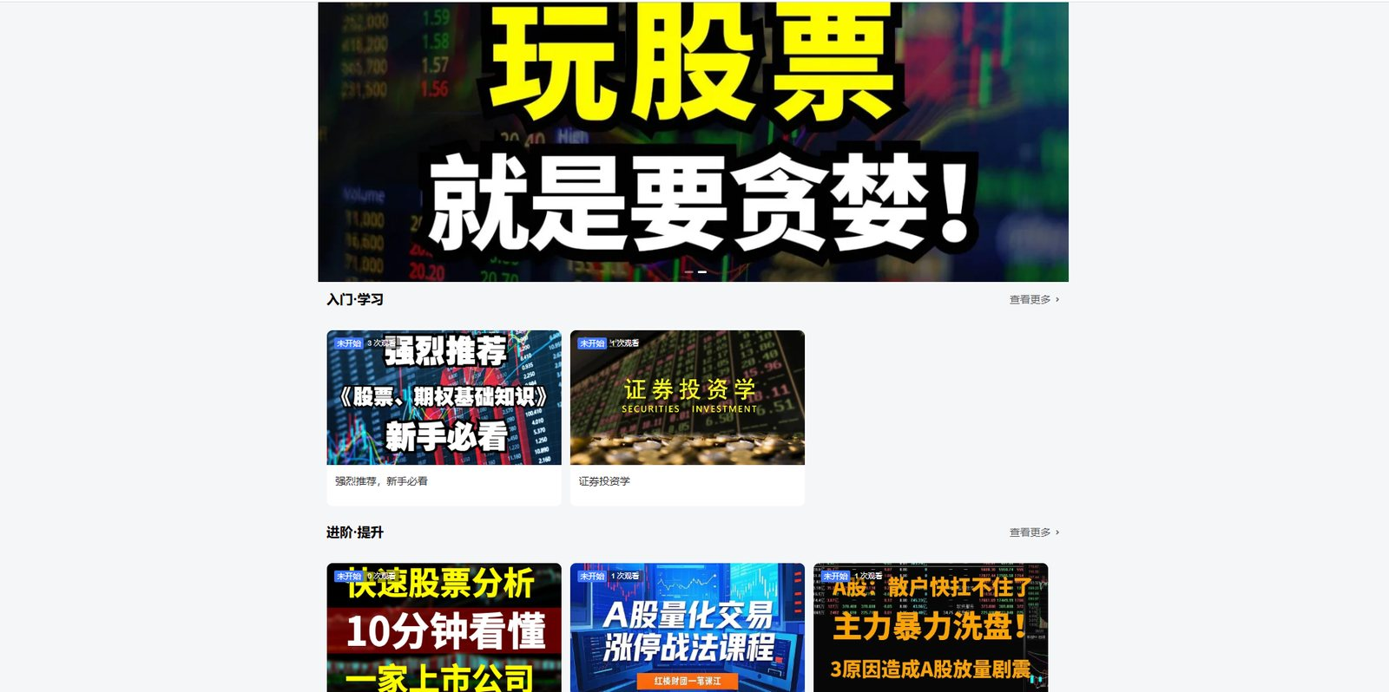

移动端效果

案例链接：https://live.polyv.cn/landing/bjyfga6yuy69lds2
案例二维码：![](https://liveimages.videocc.net/help_doc/0b2960bb-6726-4a29-af83-54bd14586a78.png)

二、搭建流程

1.进入聚合页创建页面，会自动生成一个默认布局的聚合页
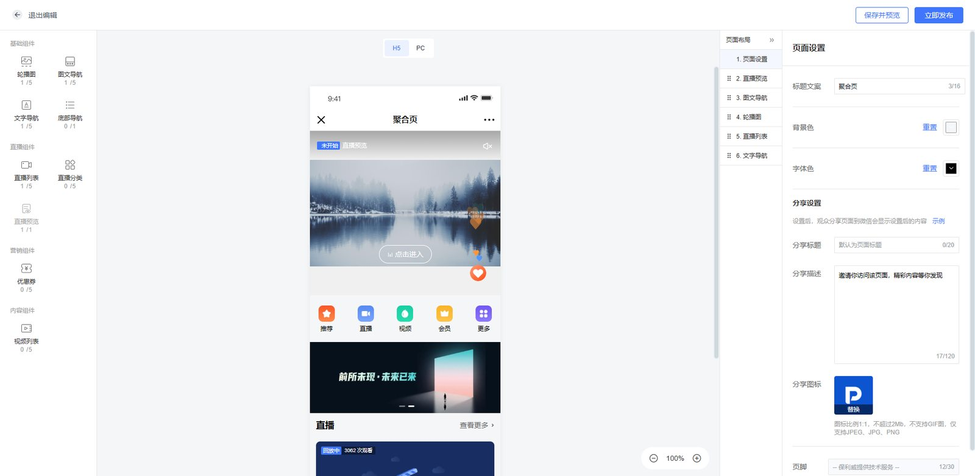

2.我们将原有配置全部删掉
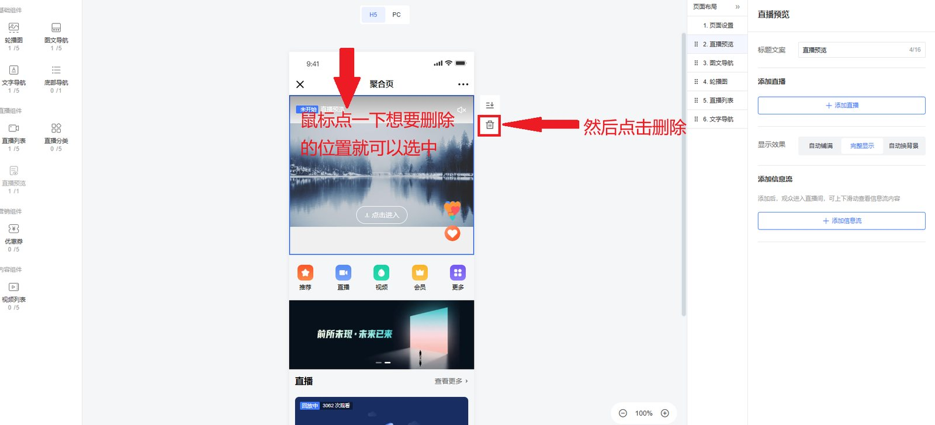

3.添加轮播图组件，编辑轮播图标题
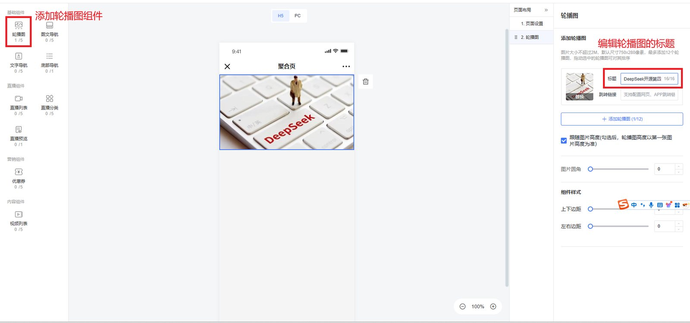

4.添加两个直播列表
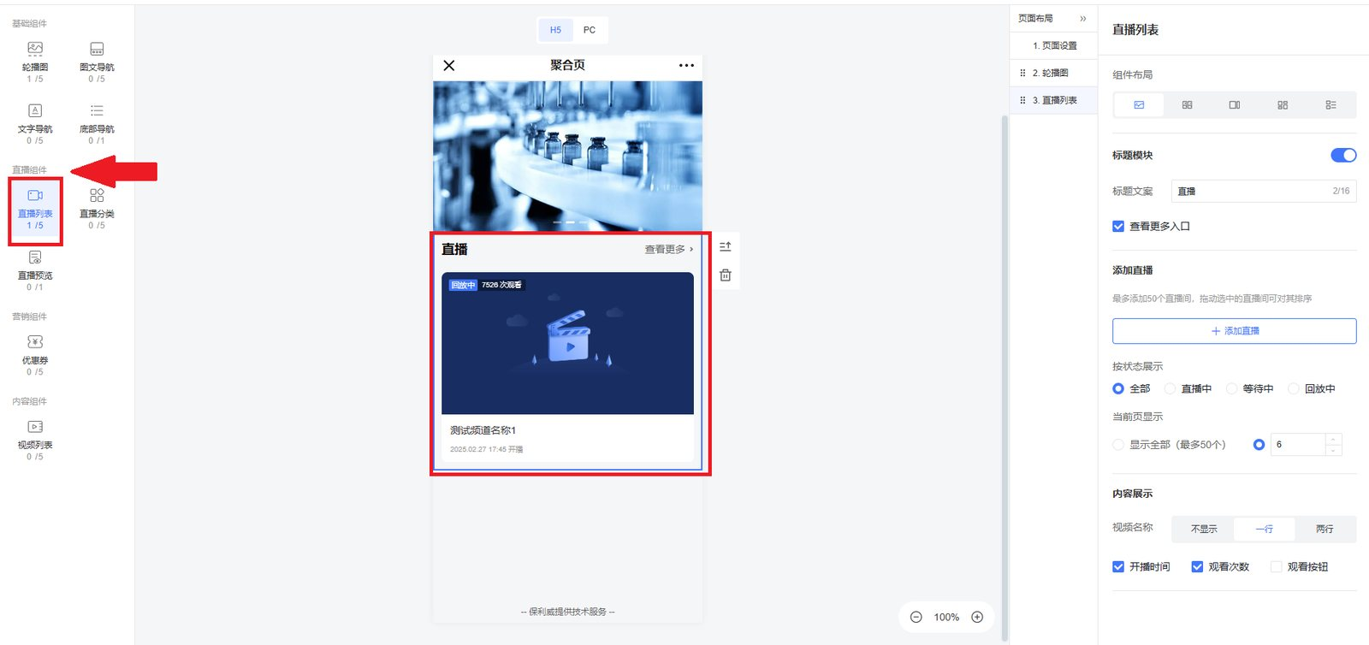

5.移动端设置排版为“一行两个”模式，设置标题文案
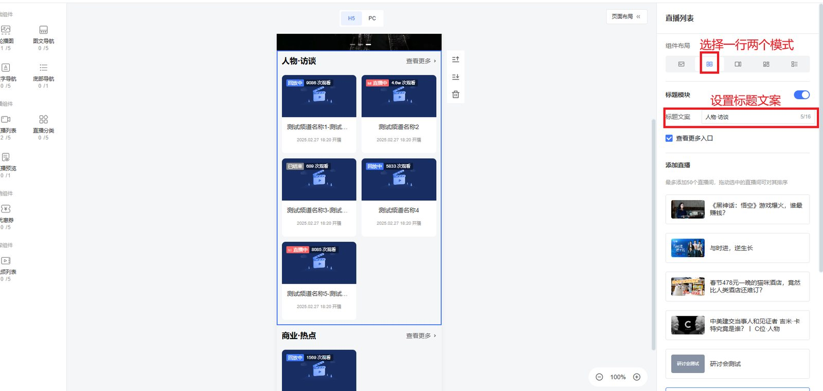

6.将两个直播列表按照如图设置：状态展示全选、当前页显示设置为4、视频名称设置为一行、仅勾选“观看次数”
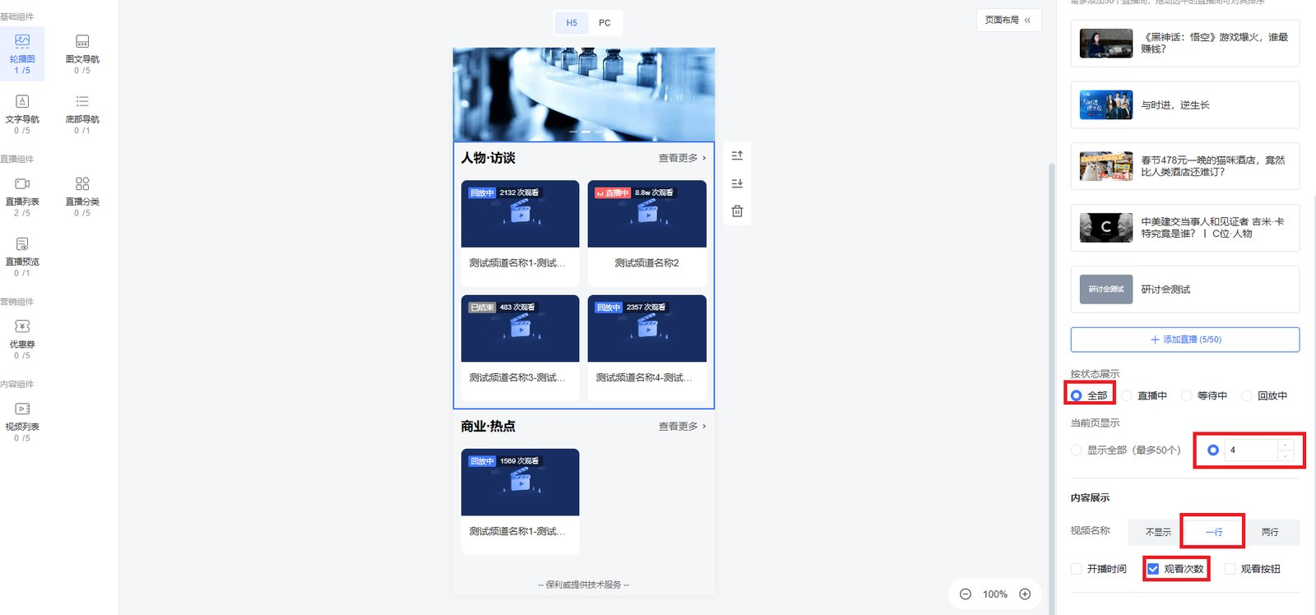

7.按照标题将直播上传到对应类别
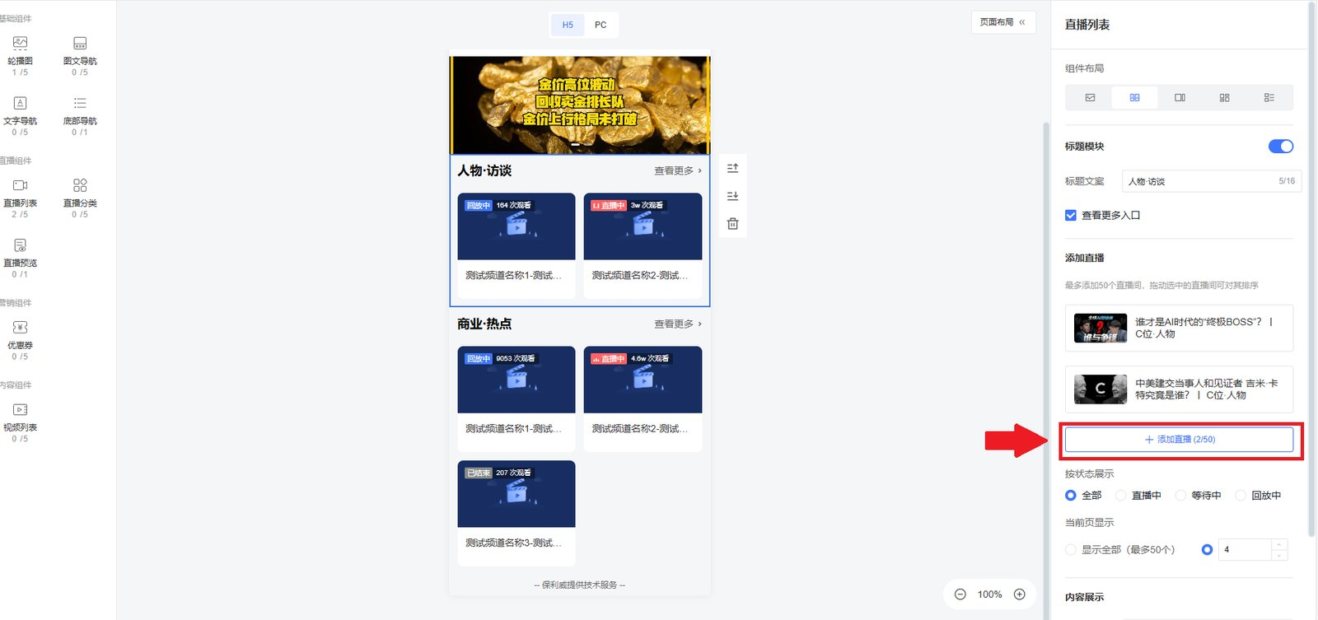

8.点击右上角的“立即发布”，即可发布聚合页
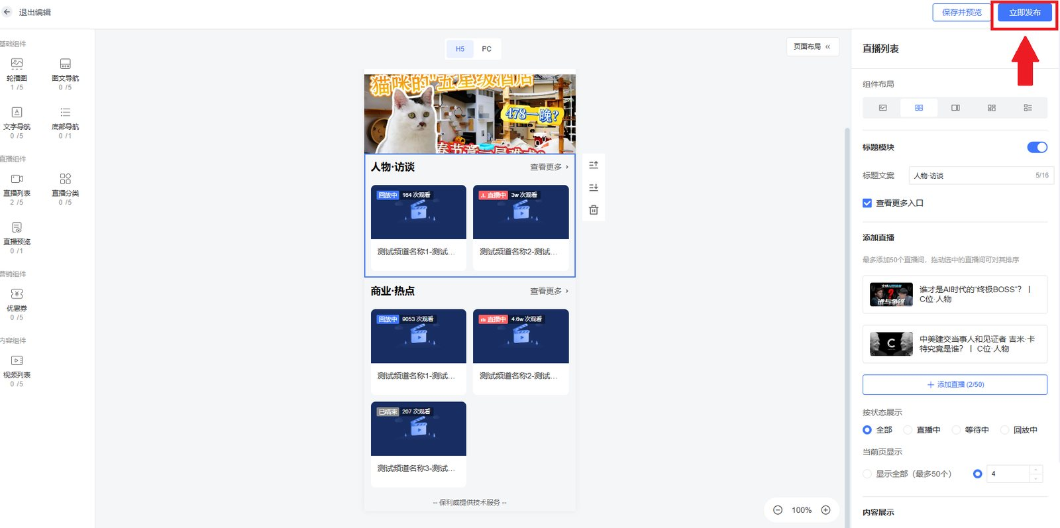

三、相关课程视频
聚合页功能教程：https://course.polyv.net/course/306000
聚合页介绍：https://course.polyv.net/course/305977

